成绩：


计算机网络

大作业

课程名称： | 计算机网络
作业题目： | 计算机网络编程解析大作业
专 业： | 软件工程
姓 名： | 梁震宇
班 级： | 软件24-4
学 号： | 2404060404

计算机科学与技术学院

2026年 月 日

目录
一、需求分析 1
1.1 作业目标 1
1.2 实验内容与测试对象 1
二、总体设计 2
2.1 实验环境 2
2.2 程序模块划分 2
2.3 总体流程 3
三、SOCKET 开发 4
3.1 socket 连接建立过程 4
3.2 HTTP 请求报文构造 4
3.3 数据发送与分段接收 5
四、报文解析 8
4.1 HTTP 响应报文格式 8
4.2 状态行和响应头解析方法 8
4.3 多个服务端返回结果对比 9
五、HTTP 工作机制 11
5.1 HTTP 与 TCP 的关系 11
5.2 粘包、拆包与分段接收问题 11
5.3 编码、压缩与内容类型问题 11
5.4 实验中遇到的问题与解决方法 12
六、结论 13
附录 C++语言代码 14

一、需求分析

1.1 作业目标
本次大作业围绕"基于 socket 实现 HTTP 协议交互"展开，重点不是直接调用浏览器或第三方 HTTP 库，而是通过 C++ 语言直接使用 socket 建立 TCP 连接，手动构造 HTTP 请求报文，并对服务器返回的响应报文进行接收、拆分和解析。通过该过程，可以把课堂中的传输层连接、应用层报文格式、状态码、响应头字段和消息体之间的关系串联起来。
本报告采用"程序设计说明 + 运行截图 + 报文分析 + 问题总结"的写法。与一般只展示代码运行结果的实验报告不同，本报告更强调每一步网络通信背后的协议含义，尤其说明请求行、请求头、空行、消息体、状态行以及响应头在程序中的对应位置。
程序采用现代 C++17 标准编写，使用 RAII（资源获取即初始化）模式管理 socket 生命周期，通过命名空间 http_client 隔离所有类型与函数，并使用异常类 HttpClientError 替代传统的错误码返回方式，体现了良好的软件工程实践。

1.2 实验内容与测试对象
实验程序以 HTTP/1.1 GET 请求为主要对象，访问多个实际 HTTP 服务端，并比较不同服务端在状态码、Content-Type、Content-Length、Transfer-Encoding 等字段上的差异。为了避免 HTTPS 加密层影响 socket 报文观察，本实验统一选择 80 端口进行明文 HTTP 访问。
表1-1 实验测试对象安排
序号 | 测试服务端 | 请求路径 | 主要观察内容
1 | example.com | / | HTML 页面、基础响应头、状态行
2 | neverssl.com | / | 普通 HTTP 页面、连接关闭过程
3 | httpbin.org | /get | JSON 数据格式、请求信息回显
4 | wttr.in | /?format=3 | 文本型响应、内容类型差异

二、总体设计

2.1 实验环境
本实验采用 C++17 语言完成 socket 编程。程序可以在 Windows 和 Linux/WSL 环境下编译运行：Windows 平台使用 Winsock2，Linux/WSL 平台使用 POSIX socket。为保证报告截图清晰，建议使用 VS Code 或 Visual Studio 打开工程，并在终端中运行可执行文件。
表2-1 实验环境与工具
项目 | 配置说明
操作系统 | Windows 10/11 或 Ubuntu/WSL 均可
编程语言 | C++17
编译工具 | g++、MinGW、Visual Studio 或 WSL
主要库函数 | getaddrinfo、socket、connect、send、recv、close/closesocket
测试端口 | HTTP 默认端口 80
抓包工具 | Wireshark（可选，用于补充报文截图）

2.2 程序模块划分
程序按照网络通信流程拆分为多个模块，所有类型与函数均位于 http_client 命名空间内。其中 HttpClient 类封装了完整的 HTTP GET 请求流程，WinSockGuard 和 SocketGuard 两个 RAII 类分别负责 WinSock 初始化和 Socket 文件描述符的生命周期管理。这样设计的好处是每个模块对应一个明确的网络动作，便于调试，也便于在报告中逐步说明 HTTP 交互过程。
表2-2 程序模块划分
模块名称 | 对应函数/类 | 主要作用
WinSock 初始化 | WinSockGuard | RAII 管理 WinSock 生命周期，析构时自动清理
Socket 管理 | SocketGuard | RAII 管理 Socket 句柄，析构时自动关闭连接
请求构造 | HttpClient::build_get_request | 按照 HTTP/1.1 格式拼接 GET 请求报文
连接建立 | HttpClient::connect_to_host | 通过域名解析和 TCP connect 连接目标服务器
完整发送 | HttpClient::send_all | 循环调用 send，保证请求报文全部发送
分段接收 | HttpClient::receive_until_close | 循环调用 recv，处理响应可能分多次到达的问题
响应解析 | HttpClient::parse_response | 拆分响应头和响应体，提取状态码与常用响应头
异常处理 | HttpClientError | 统一异常类，取代传统错误码返回方式

2.3 总体流程
总体流程从输入测试主机开始，先进行域名解析，再建立 TCP 连接。连接建立成功后，程序构造 GET 请求并发送到服务器。服务器响应的数据不一定一次性到达，因此程序需要在循环中不断 recv，直到服务器关闭连接或接收结束。随后程序根据"\r\n\r\n"查找响应头和响应体的分界位置，并进一步解析状态行和响应头字段。
程序的总体执行过程如图2-1所示。程序首先读取预设的测试主机列表，然后根据域名进行 DNS 解析，并通过 socket 与目标服务器的 80 端口建立 TCP 连接。连接成功后，程序构造 HTTP GET 请求报文并发送给服务器，随后通过循环 recv 的方式不断接收响应数据。当服务器关闭连接后，程序再对完整响应报文进行解析，最后输出状态码、响应头和响应体预览等结果。
图2-1 程序总体流程
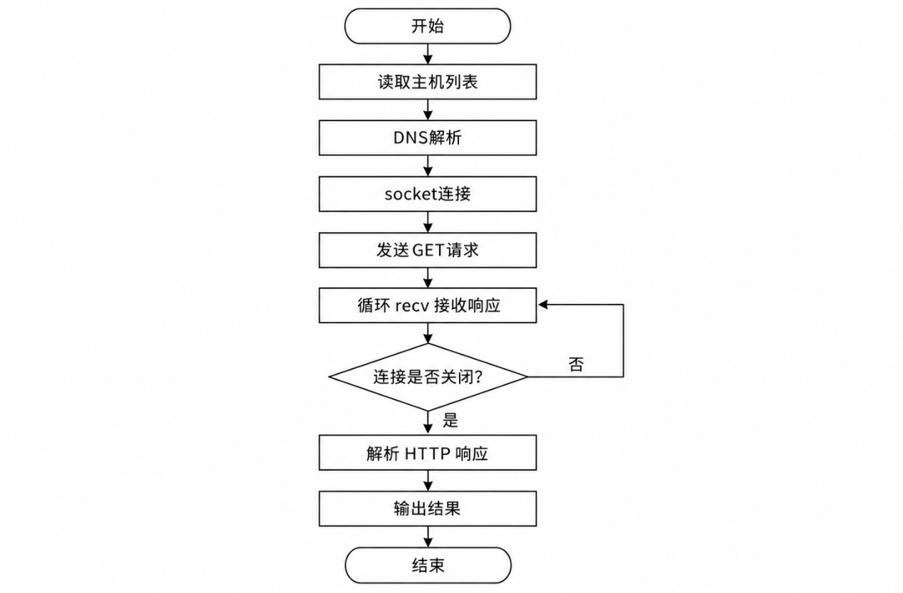

三、SOCKET 开发

3.1 socket 连接建立过程
socket 开发的第一步是确定服务器地址和端口。程序使用 getaddrinfo 根据域名和端口号获得可连接的地址列表，然后依次创建 socket 并尝试 connect。只要某一个地址连接成功，就可以进入 HTTP 请求发送阶段。
在本实验中，连接目标端口固定为 80。由于使用的是普通 HTTP 协议，程序不需要进行 TLS/SSL 握手；如果访问 HTTPS 的 443 端口，则仅使用本程序无法直接解析明文 HTTP 报文，还需要额外的加密通信库支持。
程序通过 HttpClient::connect_to_host 方法完成连接建立。该方法返回一个 RAII 守卫的 SocketGuard 对象，当 SocketGuard 超出作用域时会自动关闭底层 socket，从而避免了手动资源管理可能导致的资源泄漏问题。如果所有地址尝试均失败，方法会抛出 HttpClientError 异常。

3.2 HTTP 请求报文构造
HTTP 请求报文由请求行、请求头、空行和可选消息体组成。本实验使用 GET 方法，不需要发送消息体，因此请求报文以空行结束。程序中特意加入 Connection: close 字段，目的是让服务器在响应结束后关闭 TCP 连接，方便客户端通过 recv 返回 0 判断接收结束。
HttpClient::build_get_request 方法接收 string_view 类型的 host 和 path 参数，通过 ostringstream 拼接完整的 HTTP/1.1 GET 请求报文。方法标记了 [[nodiscard]] 属性，提示调用者不应忽略返回值。
表3-1 GET 请求报文结构示例
组成部分 | 本实验示例 | 含义
请求行 | GET /get HTTP/1.1 | 说明请求方法、资源路径和协议版本
Host | Host: httpbin.org | HTTP/1.1 必需字段，用于指定访问主机
User-Agent | HUST-Network-Socket-Client/1.0 | 标识客户端程序
Accept-Encoding | identity | 尽量避免压缩响应，方便直接观察正文
Connection | close | 请求服务器响应后主动关闭连接

完整请求报文示例如下。需要注意的是，HTTP 头部每一行以"\r\n"结束，最后必须再发送一个空行，否则服务器可能认为请求头尚未结束。
GET /get HTTP/1.1

Host: httpbin.org

User-Agent: HUST-Network-Socket-Client/1.0

Accept: */*

Accept-Encoding: identity

Connection: close

3.3 数据发送与分段接收
send 函数一次返回的字节数不一定等于待发送报文的总长度，因此程序使用 HttpClient::send_all 方法循环发送，直到请求报文全部写入 socket。虽然本实验中的 GET 请求较短，但保留循环发送逻辑可以让程序更符合实际网络编程习惯。send_all 方法在发送失败时会抛出 HttpClientError 异常。
接收阶段是本实验的重点。TCP 是面向字节流的协议，服务器返回的 HTTP 响应可能被拆成多个 TCP 段到达，客户端不能假设一次 recv 就能得到完整响应。因此程序在 HttpClient::receive_until_close 方法中反复调用 recv，并把每次收到的数据追加到 raw 字符串中，同时输出"第几段、收到多少字节、累计多少字节"，用于后续截图说明分段接收问题。
以 example.com 为测试对象的运行结果如图3-2所示。程序首先成功连接到 example.com 的 80 端口，然后输出构造好的 HTTP GET 请求报文。随后程序通过多次 recv 接收服务器返回的数据，并在接收完成后解析出状态行、状态码、响应内容类型、传输编码方式和服务器信息等内容，说明程序能够完成一次完整的 HTTP 请求与响应过程。
图3-2 example.com 运行结果截图
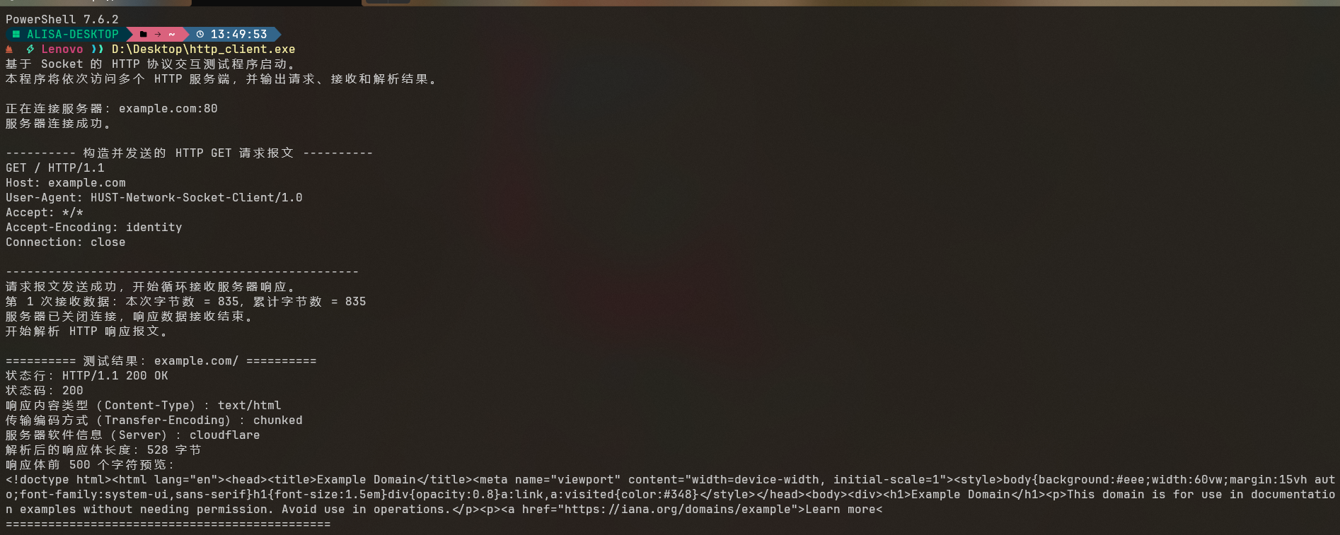
httpbin.org/get 的测试结果如图3-3所示。与普通网页不同，httpbin.org/get 返回的是 JSON 格式数据，响应体中包含请求参数、请求头、客户端地址和访问 URL 等信息。通过该截图可以看出，本程序不仅能够接收 HTML 页面，也能够接收并显示接口型服务返回的 JSON 响应内容。
图3-3 httpbin.org/get 运行结果截图
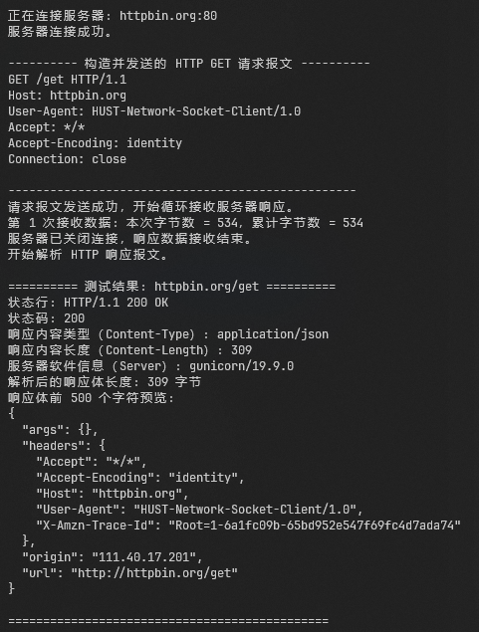
wttr.in 文本响应结果如图3-4所示。该服务端返回的内容类型主要为 text/plain，响应体为简短的文本信息。通过该测试可以说明，同样是 HTTP GET 请求，不同服务端返回的响应体格式可能不同，程序需要根据 Content-Type 字段判断响应内容的类型。
图3-4 wttr.in 文本响应截图
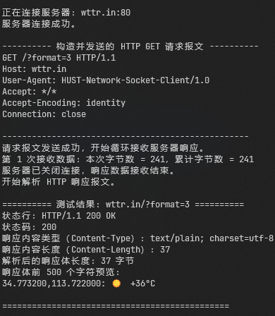

四、报文解析

4.1 HTTP 响应报文格式
HTTP 响应报文通常包括状态行、响应头、空行和消息体。状态行用于说明协议版本和处理结果，例如 HTTP/1.1 200 OK；响应头用于说明服务器、内容类型、内容长度、传输编码等信息；空行之后才是真正的网页、JSON 或文本正文。
表4-1 HTTP 响应报文结构
组成部分 | 示例 | 说明
状态行 | HTTP/1.1 200 OK | 表示请求成功处理
响应头 | Content-Type: text/html | 说明响应体的数据类型
响应头 | Content-Length: 1256 | 说明响应体字节长度
空行 | \r\n | 用于分隔响应头和响应体
消息体 | <html>...</html> | 服务器返回的实际内容

4.2 状态行和响应头解析方法
程序首先查找"\r\n\r\n"作为响应头结束位置，然后把前半部分作为 header_text，后半部分作为 body。解析状态行时，程序读取第一行，并从中提取状态码；解析响应头时，程序按行读取，并以冒号为界拆分字段名和值。为了避免大小写差异影响查询，字段名统一转换为小写保存。
HttpResponse 结构体提供了 find_header() 方法，支持按名称查找响应头且不区分大小写。该方法返回 std::optional<std::string>，当字段不存在时返回 std::nullopt，比传统的查找迭代器方式更加安全和直观。
如果服务器使用 Transfer-Encoding: chunked，响应体会被分成若干块，每一块前面带有十六进制长度。本程序增加了简单的 chunked 解码逻辑：先读取块大小，再复制对应长度的数据，直到读到长度为 0 的结束块。这样可以让 Body preview 显示更接近真实正文。
响应头解析结果如图4-1所示。程序在接收到完整 HTTP 响应后，先根据"\r\n\r\n"定位响应头与响应体的分界位置，再提取状态行、状态码以及 Content-Type、Transfer-Encoding、Server 等常用响应头字段。该截图说明程序能够将原始 HTTP 响应报文进一步拆分为结构化信息，便于后续分析不同服务端的响应差异。
图4-1 响应头解析结果截图
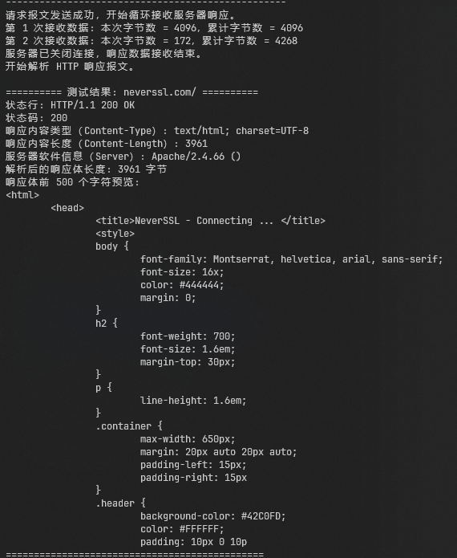

4.3 多个服务端返回结果对比
不同服务端返回的内容格式并不完全相同。普通网页通常返回 text/html，接口型服务可能返回 application/json，文本服务可能返回 text/plain。即使都是 GET 请求，响应头字段也可能出现差异，例如有的服务端给出 Content-Length，有的服务端使用 Transfer-Encoding: chunked。
表4-2 服务端响应结果对比
服务端 | 预计状态码 | 常见内容类型 | 主要差异说明
example.com | 200 | text/html | 返回标准 HTML 页面，适合观察响应头和网页正文
neverssl.com | 200 | text/html | 保持明文 HTTP 访问，适合观察连接关闭
httpbin.org/get | 200 | application/json | 返回请求信息，适合观察 JSON 格式响应
wttr.in/?format=3 | 200 | text/plain | 返回简短文本，适合比较非 HTML 响应

表中的状态码和内容类型以实际运行结果为准。如果某个服务端临时返回 301、302 或 403，也可以把该结果保留在报告中，并说明这是服务器策略变化或重定向导致的，并不表示 socket 程序一定错误。

五、HTTP 工作机制

5.1 HTTP 与 TCP 的关系
HTTP 是应用层协议，主要负责规定客户端与服务器之间请求和响应数据的格式；TCP 是传输层协议，主要负责建立可靠连接、保证数据有序传输。从本程序的实现过程来看，客户端并不是直接把 HTTP 请求发送到服务器应用中，而是先通过 socket 创建套接字，再调用 connect 函数与服务器的 80 端口建立 TCP 连接。
TCP 连接建立完成后，程序使用 send 函数把已经构造好的 HTTP GET 请求报文发送出去。服务器接收到请求后，会返回 HTTP 响应报文，客户端再通过 recv 函数循环接收响应数据。由于网络传输过程中数据可能被拆分成多段到达，所以程序不能只接收一次，而是需要不断调用 recv，直到服务器关闭连接或数据接收完成。
因此，HTTP 与 TCP 的关系可以理解为：HTTP 负责"说什么"和"格式是什么"，TCP 负责"怎么可靠地传过去"。本程序通过 socket 建立 TCP 通道，再在这个通道上传输 HTTP 请求和响应，体现了应用层协议依赖传输层协议完成通信的基本过程。

5.2 粘包、拆包与分段接收问题
在 TCP 中不存在"一个 send 对应一个 recv"的固定关系。应用层发送的 HTTP 报文可能被拆分，也可能与其他数据合并后到达，这就是课堂中常说的粘包和拆包现象。本实验虽然请求较短，但响应数据往往较长，最容易体现分段接收问题。
解决方法是把 TCP 数据当作连续字节流处理，循环 recv 并追加到缓冲区中，直到满足结束条件。本程序采用 Connection: close 的方式，让服务器返回数据后关闭连接，客户端检测 recv 返回 0 后停止接收。对于更复杂的 HTTP 客户端，还可以根据 Content-Length 或 chunked 传输编码判断响应体是否接收完整。

5.3 编码、压缩与内容类型问题
实际 HTTP 响应可能出现 gzip 压缩、chunked 传输或字符编码差异。为了降低实验难度，程序在请求头中加入 Accept-Encoding: identity，尽量要求服务器返回未压缩内容。但服务器是否完全遵守请求头仍取决于服务端配置，因此程序仍保留对 Transfer-Encoding: chunked 的简单处理。
当响应体为 HTML 时，正文中可能包含大量标签；当响应体为 JSON 时，可以直接观察键值结构；当响应体为 text/plain 时，控制台显示最直观。通过比较这些内容格式，可以更清楚地理解 Content-Type 字段对上层应用解析方式的影响。

5.4 实验中遇到的问题与解决方法
表5-1 关键问题与解决方法
问题 | 表现 | 解决方法
一次 recv 数据不完整 | 只显示部分网页或 JSON | 使用循环 recv，把每次数据追加到总缓冲区
不知道响应何时结束 | 程序等待或输出不全 | 请求头加入 Connection: close，并检测 recv 返回 0
响应体中有分块长度 | 正文前出现十六进制数字 | 根据 Transfer-Encoding: chunked 进行解码
Windows 编译报错 | 找不到 socket 相关函数 | 包含 winsock2.h/ws2tcpip.h，并链接 ws2_32
访问 HTTPS 站点失败 | 端口 443 返回乱码或无响应 | 本实验只处理 HTTP 明文报文，不直接处理 TLS 加密
资源泄漏风险 | 异常导致 socket 未关闭 | 使用 SocketGuard RAII 类自动管理生命周期

六、结论
通过本次大作业，可以看出 HTTP 协议并不是一个抽象概念，而是可以通过 socket 直接发送和接收的文本型应用层协议。客户端只要按照规范构造请求行、请求头和空行，服务器就能够识别请求并返回对应响应。
同时，本实验也说明应用层协议必须建立在传输层通信机制之上。TCP 只负责可靠传输字节流，不负责解释 HTTP 报文边界。因此程序需要自行处理分段接收、响应头分界、状态码解析、响应头字段提取等问题。与直接使用浏览器或高级 HTTP 库相比，socket 编程更能帮助理解网络协议的真实工作过程。
在工程实践方面，本程序采用了现代 C++17 的编程范式，包括 RAII 资源管理（WinSockGuard、SocketGuard）、异常错误处理（HttpClientError）、命名空间隔离（http_client）、[[nodiscard]] 属性标注、string_view 和 optional 类型等，使程序在保持教育意义的同时也具备良好的工程质量。
总体来看，本次程序实现了 HTTP GET 请求构造、TCP 连接建立、数据发送、循环接收、响应解析和多服务端测试，基本覆盖了从底层 socket 通信到应用层 HTTP 协议解析的全过程。后续如果继续扩展，可以增加 POST 请求、HTTPS 支持、重定向处理、响应体保存和更完整的 JSON/HTML 解析功能。

附录 C++语言代码
说明：以下代码为本报告对应的完整 C++ 程序（现代 C++17 版本）。Windows 编译时需要链接 ws2_32；Linux/WSL 编译时不需要该链接参数。运行后，程序会依次访问 example.com、neverssl.com、httpbin.org 和 wttr.in，并输出请求报文、分段接收信息、状态码、响应头和正文预览。
// http_socket_client.cpp
// 功能：使用底层 socket 完成 HTTP/1.1 GET 请求、分段接收和响应解析。
//
// 重构改进（相比原始版本）：
// 1. RAII 资源管理 —— SocketGuard / WinSockGuard 自动释放，杜绝泄漏
// 2. 类封装 —— HttpClient 取代全局 static 函数
// 3. 命名空间隔离 —— http_client 不污染全局作用域
// 4. 异常错误处理 —— HttpClientError 取代静默失败
// 5. 现代 C++17 —— [[nodiscard]], string_view, optional, 结构化绑定
// 6. 移动语义 —— SocketGuard 支持移动构造 / 赋值
// 7. 更好的 API —— HttpResponse::find_header() 不区分大小写查询
// 8. const 正确性 —— 所有只读参数均使用 const & 或 string_view
//
// 编译：
// Windows MinGW: g++ -std=c++17 http_socket_client.cpp -o http_client.exe -lws2_32
// Linux/WSL: g++ -std=c++17 http_socket_client.cpp -o http_client

#include <algorithm>
#include <cctype>
#include <cstdlib>
#include <cstring>
#include <iostream>
#include <map>
#include <optional>
#include <sstream>
#include <stdexcept>
#include <string>
#include <string_view>
#include <vector>

#ifdef _WIN32
#include <winsock2.h>
#include <ws2tcpip.h>
#pragma comment(lib, "ws2_32.lib")
using socket_t = SOCKET;
#else
#include <arpa/inet.h>
#include <netdb.h>
#include <sys/socket.h>
#include <unistd.h>
using socket_t = int;
#define INVALID_SOCKET (-1)
#define SOCKET_ERROR (-1)
#endif

// ============================================================
// 命名空间 http_client —— 所有类型与函数均位于此命名空间内
// ============================================================
namespace http_client {

// ------------------------------------------------------------
// 异常类型
// ------------------------------------------------------------
class HttpClientError : public std::runtime_error {
public:
using std::runtime_error::runtime_error;
};

// ------------------------------------------------------------
// 字符串工具函数
// ------------------------------------------------------------

/// 去除首尾空白字符
[[nodiscard]] inline std::string trim(std::string_view s) {
size_t left = 0, right = s.size();
while (left < right && std::isspace(static_cast<unsigned char>(s[left]))) ++left;
while (right > left && std::isspace(static_cast<unsigned char>(s[right - 1]))) --right;
return std::string(s.substr(left, right - left));
}

/// 返回小写副本
[[nodiscard]] inline std::string lower_copy(std::string s) {
std::transform(s.begin(), s.end(), s.begin(),
[](unsigned char c) { return static_cast<char>(std::tolower(c)); });
return s;
}

// ------------------------------------------------------------
// 平台相关底层操作
// ------------------------------------------------------------
namespace detail {

/// 关闭 socket（跨平台）
inline void close_socket(socket_t s) noexcept {
#ifdef _WIN32
closesocket(s);
#else
close(s);
#endif
}

} // namespace detail

// ------------------------------------------------------------
// RAII 包装器
// ------------------------------------------------------------

/// WinSock 生命周期管理（仅 Windows 平台生效，Linux 下为空操作）
class WinSockGuard {
public:

WinSockGuard() {
#ifdef _WIN32
if (WSAStartup(MAKEWORD(2, 2), &wsa_data_) != 0) {
throw HttpClientError("Windows Socket 初始化失败。");
}
#endif
}

~WinSockGuard() {
#ifdef _WIN32
WSACleanup();
#endif
}

WinSockGuard(const WinSockGuard&) = delete;
WinSockGuard& operator=(const WinSockGuard&) = delete;

private:
#ifdef _WIN32
WSADATA wsa_data_{};
#endif
};

/// Socket 文件描述符的 RAII 守卫，析构时自动关闭
class SocketGuard {
public:
explicit SocketGuard(socket_t s = INVALID_SOCKET) noexcept : sock_(s) {}

~SocketGuard() { reset(); }

// 禁止拷贝
SocketGuard(const SocketGuard&) = delete;
SocketGuard& operator=(const SocketGuard&) = delete;

// 支持移动
SocketGuard(SocketGuard&& other) noexcept : sock_(other.sock_) {
other.sock_ = INVALID_SOCKET;
}

SocketGuard& operator=(SocketGuard&& other) noexcept {
if (this != &other) {
reset();
sock_ = other.sock_;
other.sock_ = INVALID_SOCKET;
}
return *this;
}

/// 获取底层 socket 句柄
[[nodiscard]] socket_t get() const noexcept { return sock_; }

/// 判断 socket 是否有效
[[nodiscard]] bool valid() const noexcept { return sock_ != INVALID_SOCKET; }

/// 释放所有权，返回底层句柄
socket_t release() noexcept {
socket_t s = sock_;
sock_ = INVALID_SOCKET;
return s;
}

/// 关闭当前 socket（如有效）并接管新句柄
void reset(socket_t s = INVALID_SOCKET) noexcept {
if (valid()) {
detail::close_socket(sock_);
}
sock_ = s;
}

private:
socket_t sock_;
};

// ------------------------------------------------------------
// 响应结构体
// ------------------------------------------------------------
struct HttpResponse {
std::string raw; // 原始响应报文
std::string header_text; // 响应头部分文本
std::string body; // 响应体（chunked 已解码）
std::string status_line; // 状态行
int status_code = 0; // 状态码
std::map<std::string, std::string> headers; // 响应头键值对（key 已小写化）

/// 按名称查找响应头（不区分大小写），不存在则返回 std::nullopt
[[nodiscard]] std::optional<std::string> find_header(std::string_view name) const {
std::string key = lower_copy(std::string(name));
auto it = headers.find(key);
return (it != headers.end()) ? std::optional<std::string>{it->second}
: std::nullopt;
}
};

// ------------------------------------------------------------
// 内部实现细节
// ------------------------------------------------------------
namespace detail {

/// 判断响应是否使用 chunked 传输编码
[[nodiscard]] inline bool is_chunked(const HttpResponse& resp) {

auto te = resp.find_header("transfer-encoding");
return te.has_value() && lower_copy(*te).find("chunked") != std::string::npos;
}

/// 解码 chunked 传输编码的响应体
[[nodiscard]] inline std::string decode_chunked_body(std::string_view body) {
std::string decoded;
size_t pos = 0;

while (pos < body.size()) {
size_t line_end = body.find("\r\n", pos);
if (line_end == std::string::npos) break;

// 读取块大小（跳过可选的分块扩展参数）
std::string size_line(body.substr(pos, line_end - pos));
if (size_t semi = size_line.find(';'); semi != std::string::npos) {
size_line = size_line.substr(0, semi);
}

unsigned long chunk_size = std::strtoul(size_line.c_str(), nullptr, 16);
pos = line_end + 2;

// 尺寸为 0 表示传输结束
if (chunk_size == 0) break;
if (pos + chunk_size > body.size()) break;

decoded.append(body, pos, chunk_size);
pos += chunk_size;

// 跳过块尾的 \r\n
if (body.compare(pos, 2, "\r\n") == 0) {
pos += 2;
}
}

return decoded;
}

} // namespace detail

// ------------------------------------------------------------
// HttpClient 类 —— 封装完整的 HTTP GET 请求流程
// ------------------------------------------------------------
class HttpClient {
public:
// ---- 请求构造 ----

/// 构造 HTTP/1.1 GET 请求报文
[[nodiscard]] static std::string build_get_request(std::string_view host,
std::string_view path) {

std::ostringstream req;
req << "GET " << path << " HTTP/1.1\r\n"
<< "Host: " << host << "\r\n"
<< "User-Agent: HUST-Network-Socket-Client/1.0\r\n"
<< "Accept: */*\r\n"
<< "Accept-Encoding: identity\r\n"
<< "Connection: close\r\n"
<< "\r\n";
return req.str();
}

// ---- 网络操作 ----

/// DNS 解析 + TCP 连接，返回 RAII 守卫的 socket
[[nodiscard]] static SocketGuard connect_to_host(std::string_view host,
std::string_view port) {
addrinfo hints{};
hints.ai_family = AF_UNSPEC;
hints.ai_socktype = SOCK_STREAM;
addrinfo* result = nullptr;

int ret = getaddrinfo(std::string(host).c_str(),
std::string(port).c_str(), &hints, &result);
if (ret != 0 || result == nullptr) {
throw HttpClientError(
"域名解析失败，无法获取服务器地址：" + std::string(host));
}

// 逐个尝试解析结果直到连接成功
SocketGuard sock;
for (addrinfo* p = result; p != nullptr; p = p->ai_next) {
sock.reset(socket(p->ai_family, p->ai_socktype, p->ai_protocol));
if (!sock.valid()) continue;

if (::connect(sock.get(), p->ai_addr,
static_cast<int>(p->ai_addrlen)) != SOCKET_ERROR) {
break;
}
sock.reset(); // 连接失败，关闭并重置
}

freeaddrinfo(result);

if (!sock.valid()) {
throw HttpClientError("连接服务器失败：" + std::string(host));
}

return sock;
}

/// 完整发送请求数据（处理部分发送）
static void send_all(socket_t sock, std::string_view data) {
size_t sent_total = 0;

while (sent_total < data.size()) {
int n = send(sock, data.data() + sent_total,
static_cast<int>(data.size() - sent_total), 0);
if (n == SOCKET_ERROR || n == 0) {
throw HttpClientError("请求报文发送失败。");
}
sent_total += static_cast<size_t>(n);
}
}

/// 循环接收直到服务器关闭连接，返回原始响应文本
[[nodiscard]] static std::string receive_until_close(socket_t sock) {
constexpr int BUF_SIZE = 4096;
char buffer[BUF_SIZE];
std::string raw;
int segment_no = 0;

while (true) {
int n = recv(sock, buffer, BUF_SIZE, 0);

if (n > 0) {
++segment_no;
raw.append(buffer, static_cast<size_t>(n));
std::cout << "第 " << segment_no << " 次接收数据："
<< "本次字节数 = " << n
<< "，累计字节数 = " << raw.size() << std::endl;
} else if (n == 0) {
std::cout << "服务器已关闭连接，响应数据接收结束。" << std::endl;
break;
} else {
throw HttpClientError("接收数据时发生错误。");
}
}

return raw;
}

// ---- 响应解析 ----

/// 解析原始 HTTP 响应文本，返回结构化 HttpResponse
[[nodiscard]] static HttpResponse parse_response(const std::string& raw) {
HttpResponse resp;
resp.raw = raw;

// 定位头部与正文的分界
size_t header_end = raw.find("\r\n\r\n");

if (header_end == std::string::npos) {
resp.body = raw;
return resp;
}

resp.header_text = raw.substr(0, header_end);
resp.body = raw.substr(header_end + 4);

std::istringstream iss(resp.header_text);
std::string line;

// 解析状态行
if (std::getline(iss, line)) {
if (!line.empty() && line.back() == '\r') line.pop_back();
resp.status_line = line;

std::istringstream status_stream(line);
std::string http_version;
status_stream >> http_version >> resp.status_code;
}

// 解析响应头（key 统一小写化以支持不区分大小写查询）
while (std::getline(iss, line)) {
if (!line.empty() && line.back() == '\r') line.pop_back();

size_t colon = line.find(':');
if (colon == std::string::npos) continue;

std::string key = lower_copy(trim(line.substr(0, colon)));
std::string value = trim(line.substr(colon + 1));
resp.headers.emplace(std::move(key), std::move(value));
}

// 若为 chunked 传输编码，执行解码
if (detail::is_chunked(resp)) {
resp.body = detail::decode_chunked_body(resp.body);
}

return resp;
}

// ---- 输出展示 ----

/// 打印响应摘要信息
static void print_response_summary(std::string_view host,
std::string_view path,
const HttpResponse& resp) {
std::cout << "\n========== 测试结果：" << host << path << " ==========\n"
<< "状态行：" << resp.status_line << "\n"
<< "状态码：" << resp.status_code << "\n";

// 逐项打印常见响应头
auto show_header = [&](std::string_view name, std::string_view cn_name) {
if (auto val = resp.find_header(name)) {
std::cout << cn_name << "（" << name << "）：" << *val << "\n";
}
};

show_header("Content-Type", "响应内容类型");
show_header("Content-Length", "响应内容长度");
show_header("Transfer-Encoding", "传输编码方式");
show_header("Server", "服务器软件信息");

std::cout << "解析后的响应体长度：" << resp.body.size() << " 字节\n"
<< "响应体前 500 个字符预览：\n"
<< resp.body.substr(0, 500) << "\n"
<< "==============================================\n"
<< std::endl;
}

// ---- 完整测试流程 ----

/// 执行一次完整的 HTTP GET 测试：连接 → 请求 → 接收 → 解析 → 打印
static void run_one_test(std::string_view host, std::string_view path) {
std::cout << "\n正在连接服务器：" << host << ":80" << std::endl;

SocketGuard sock = connect_to_host(host, "80");
std::cout << "服务器连接成功。" << std::endl;

std::string request = build_get_request(host, path);
std::cout << "\n---------- 构造并发送的 HTTP GET 请求报文 ----------\n"
<< request
<< "--------------------------------------------------" << std::endl;

send_all(sock.get(), request);
std::cout << "请求报文发送成功，开始循环接收服务器响应。" << std::endl;

std::string raw = receive_until_close(sock.get());
// sock 在此处超出作用域，RAII 自动关闭

std::cout << "开始解析 HTTP 响应报文。" << std::endl;
HttpResponse resp = parse_response(raw);
print_response_summary(host, path, resp);
}
};

} // namespace http_client

// ============================================================
// main —— 程序入口

// ============================================================
int main() {
// WinSock 初始化（RAII，析构时自动清理）
http_client::WinSockGuard wsa_guard;

std::cout << "基于 Socket 的 HTTP 协议交互测试程序启动。" << std::endl;
std::cout << "本程序将依次访问多个 HTTP 服务端，并输出请求、接收和解析结果。"
<< std::endl;

// 测试目标列表
const std::vector<std::pair<std::string, std::string>> tests = {
{"example.com", "/"},
{"neverssl.com", "/"},
{"httpbin.org", "/get"},
{"wttr.in", "/?format=3"},
};

for (const auto& [host, path] : tests) {
try {
http_client::HttpClient::run_one_test(host, path);
} catch (const http_client::HttpClientError& e) {
std::cerr << "错误：" << e.what() << std::endl;
}
}

std::cout << "全部测试完成，程序结束。" << std::endl;
return 0;
}

